Автоматический регулятор уровня проводящей жидкости С61F-GP, контактный
!!! При работе с регулятором неукоснительно соблюдайте правила электробезопасности и правила проводки и защиты электрических цепей и потребителей электроэнергии.
!!! На контактах регулятора и внутри его корпуса может присутствовать опасное для жизни напряжение электрического тока. Установка и обслуживание регулятора должны производиться только квалифицированными техническими специалистами.
*** Перед установкой и эксплуатацией регулятора тщательно изучите данную инструкцию, а также прочие сопроводительные документы.
Функция: автоматическое поддержание заданного уровня проводящей жидкости (водопроводная вода разной степени жесткости, техническая и поливная вода, морская вода, сточные воды, дождевая вода в открытой емкости, и т.п.).
Принцип действия: к регулятору уровня С61F-GP подключаются погружные контрольные электроды, на которые через выводы регулятора подается небольшое переменное напряжение (примерно 8 Вольт, 50 Гц) относительно общего заземленного электрода и емкости с жидкостью (если она выполнена из проводящего материала и заземлена).
Если электроды погружены в жидкость, то между ними протекает электрический ток малой величины (порядка 1 мА), который регистрируется электронной схемой, управляющей контактами выходного реле.
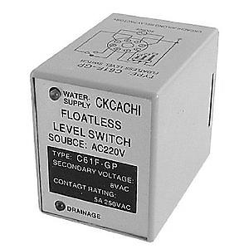
Выходное реле, в свою очередь, включает и выключает наливной (или сливной) насос таким образом, чтобы уровень жидкости находился в установленных пределах.

---- Технические характеристики регулятора уровня С61F-GP ----
Режимы работы: управление насосом наполнения или насосом слива жидкости
Тип: контактный (без поплавка), трех-электродный
Чувствительный элемент: система из трех электродов, погруженных в жидкость
Напряжение питания: 220 Вольт (185-245 Вольт), 47-63 Гц
Напряжение между погружными электродами: 8 Вольт, 50 Гц
Сопротивление срабатывания (между погружными электродами), не более: 4 кОм
Сопротивление отпускания (между погружными электродами), не более: 15 кОм
Рабочие токи между электродами: 1 мА (приблизительно)
Время срабатывания/отпускания, не более: 80 мс/160 мс
Максимальный ток контактов выходного реле: не более 5А, 250 VAC
*** При работе регулятора на индуктивную нагрузку (L/R не более 7 мс) максимальный ток через контакты реле не должен превышать 1А (28 VDC или 220 VAC)
Гарантированное число срабатываний реле при номинальной нагрузке на контакты, не менее: 100’000 раз
Потребляемая мощность, не более: 3,2 ВА
Индикация режима работы: два светодиода на лицевой панели
Габариты регулятора: передняя панель 50х40 мм, глубина 72 мм без контактной колодки, 91 мм с колодкой
Длина кабеля: до 1 км при использовании кабеля 3х0,75 кв. мм
Рабочая температура в зоне установки регулятора: от минус 10С до +55С
Влажность: до 85% RH, без образования конденсата и падения капель воды
Сопротивление изоляции,*** не менее: 100 МОм (при испытательном напряжении 500 Вольт постоянного напряжения)
Диэлектрическая прочность,*** не менее: 1500 Вольт, 50/60 Гц в течение 1 минуты
*** Измеряется между вводами электропитания и любым другим выводом регулятора
Температура складского хранения: от минус 20С до +60С
Монтаж: на Din-рейку через октальную (8 гнезд) колодку типа PF083A-E, PF085
Индикаторы (на лицевой панели регулятора)
- Светодиод WATER SUPPLY: указывает на то, что происходит наполнение емкости
- Светодиод DRAINAGE: указывает на то, что из емкости происходит слив (забор) жидкости из емкости
- Назначение выводов регулятора (показано также на корпусе регулятора)
- Вывод 1: заземление, он же погружной контакт E3 (верхний); должен быть соединен с шиной заземления
- Выводы 2 и 7: электропитание регулятора (220 Вольт, 50 Гц)
- Вывод 3: погружной контакт E1 (верхний)
- Вывод 4: погружной контакт E2 (средний)
- Вывод 5: нормально замкнутый контакт выходного реле
- Вывод 6: нормально разомкнутый контакт выходного реле
- Вывод 8: средний (общий) контакт выходного реле
Режимы работы регулятора
Регулятор уровня С61F-GP может работать в одном из двух режимов: наполнение контролируемой емкости (управление насосом подачи жидкости в емкость) и слив жидкости (управление насосом забора жидкости из емкости).
Примеры схем подключения в режимах (рисунок ниже)
- наполнение емкости жидкостью (A. Water supply connections example)
- слив жидкости из емкости (B. Water drainage connections example)
*Схемы показаны в состоянии выполнения соответствующей операции (насосы включены)
**Нумерация и расположение контактов на схеме соответствуют нумерации и расположению контактов установочной колодки типа PF083A-E или PF085
***Схемы подключения имеют только одно отличие: в режиме наполнения контактор насоса наполнения (Supply Pump Contactor) подключен к выводу 6 регулятора, а в режиме слива жидкости контактор насоса слива (Drainage Pump Contactor) подключен к выводу 5.
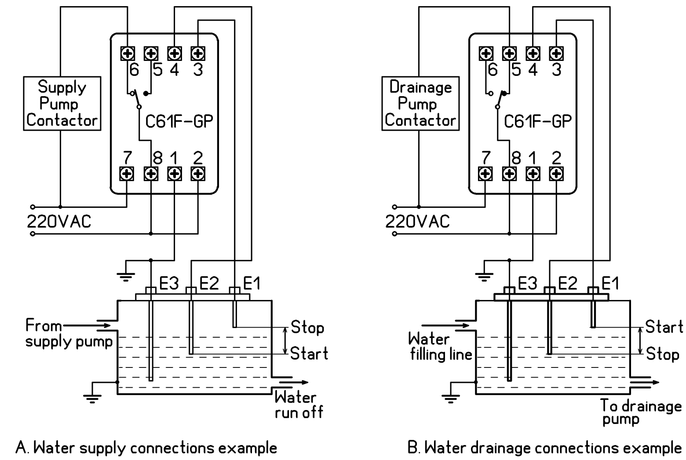
- В режиме наполнения насос наполнения включается при опускании уровня контролируемой жидкости ниже уровня установки электрода Е2, и выключается при достижении уровнем жидкости уровня установки электрода Е1.
- В режиме слива насос слива включается при достижении уровнем жидкости уровня электрода Е1, и выключается при опускании уровня контролируемой жидкости ниже уровня установки электрода Е2.
Рекомендации по выбору и установке контрольных электродов
- Контрольные электроды Е1, Е2 и Е3 следует устанавливать вертикально для уменьшения вероятности их загрязнения
- Следует предусмотреть меры по предотвращению касания электродами Е1, Е2 и Е3 друг друга, а также стенок емкости и прочих элементов конструкции
- Материал электродов – нержавеющая сталь для контроля уровня водопроводной, технической и поливной воды, морской воды, сточной и дождевой воды
- Длина контактной части электродов должна быть не менее 30… 50 мм (значение для жидкостей со средней удельной электропроводностью)
- Нижний электрод Е3 должен располагаться как минимум на 50 мм ниже среднего электрода Е2
- При контроле уровня водопроводной, технической, поливной и дождевой воды контрольные электроды следует располагать «треугольником» (в плане) со стороной 30… 35 мм; для сточной воды – 70…100 мм; для морской воды, кислых и щелочных вод – до 300… 1000 мм
***Указанные выше значения приблизительны, зависят от конкретных условий, в т.ч. от диаметра электродов.
Общие рекомендации по эксплуатации регулятора С61F-GP
- Исполнительные устройства и прочее оборудование, подключаемое к регулятору, а также металлические элементы конструкции должны быть надежно заземлены в соответствии с прилагаемой к ним документацией.
- Ток через контакты выходного реле регулятора не должен превышать максимальных указанных значений. В противном случае регулятор может выйти из строя и вызвать пожарную опасность.
- Соединительные провода должны быть надежно закреплены в клеммниках регулятора (усилие затяжки 0,6 н/м). В противном случае могут призойти сбои или отказ в работе регулятора.
- Перед подключением к регулятору любых соединительных проводов их следует обесточить, а также отключить питание всех подключаемых к регулятору устройств.
- Провода от контрольных электродов следует по возможности удалить от проводов питания и подключения нагрузок.
- Подключение к регулятору мощных нагрузок (исполнительных устройств) через дополнительные внешние реле обезопасит регулятор от возможных коротких замыканий в нагрузке
- Подключение защитного варистора достаточной мощности параллельно клеммам питания регулятора предохранит регулятор от бросков напряжения питающей сети.
***Напряжение пробоя варистора должно быть на 20… 25% выше амплитудного значения напряжения питающей сети (при питании от сети 220 VAC напряжение пробоя варистора должно быть равно (220 х 1,414 х 1,2) = 373 Вольт.
- - - - - - - - - - - - - - - - - - - - - - - - - - - -

Адрес магазина: г. Алматы, пр-т Сейфуллина, 534, магазин Delta Chip. Тел. 272-97-98 E-mail: 2729798@mail.ru

